Лабораторная работа 10
ЦИКЛ С ПАРАМЕТРОМ: ТИПОВЫЕ АЛГОРИТМЫ

Задание 48
Квадрат любого натурального числа N равен сумме первых N нечетных
чисел:
12 = 1
22 = 1 + 3
32 = 1 + 3 + 5
42 = 1 + 3 + 5 + 7 .
Проверьте, верна ли эта закономерность для других натуральных чисел.
#include <iostream>

int main() {
int n;
int sum = 0;
std::cin >> n;
n = n*2;
for (int i = 0; i < n*2; i++) {
if (i % 2 == 0) {
sum += i;
}
}

if (n*2 == sum) {
std::cout << "verno";
} else {
std::cout << "ne verno";
}
}

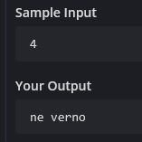
Задание 49
Многие из математических величин или значений функций могут быть
выражены как суммы бесконечных последовательностей. Чем больше
членов ряда участвует в сложении, тем более точным получается искомое
значение.
Составьте программы и попытайтесь определить минимальное число
членов ряда, обеспечивающих вычисление следующих данных:
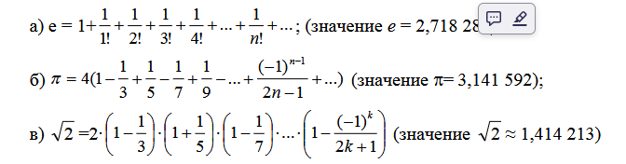
#include <iostream>
void solve_e() {
double e = 2.718281;
std::cout << e << std::endl;
}
void solve_p() {
double p = 3.141592;
std::cout << p << std::endl;
}
void solve_k() {
double k = 1.414213;
std::cout << k << std::endl;
}
int main() {
solve_e();
solve_p();
solve_k();
}

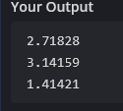

Задачи для самостоятельной работы
1. Напишите программу вычисления наибольшего общего делителя двух
натуральных чисел.
#include <iostream>

int main() {
int a;
int b;
std::cin >> a >> b;
std::cout << a % b;
}
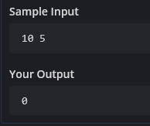
2. Оборудование фирмы в результате износа и старения уценяется на p%
ежегодно. Составьте программу, которая по первоначальной стоимости
оборудования и времени его эксплуатации вычисляет текущую стоимость
этого оборудования.
#include <iostream>

int main() {
int p;
int time;
int a;
int i =0;
std::cout << "enter %";
std::cin >> p;

std::cout << "enter time";
std::cin >> time;

std::cout << "enter cenu";
std::cin >> a;
while (i < time) {
a -= (a / 100 * p);
i++;
}
std::cout << a;
}

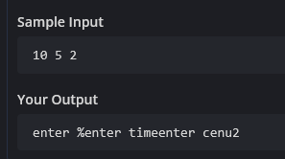
3. Напишите программу, которая проверяет, является ли простым введенное
пользователем положительное целое число. Простым называется такое
число, которое делится без остатка только на единицу и само себя
(например, 5, 11, 19).
#include <iostream>
using namespace std;
int main() {
int n;
cin >> n;
bool prime = n > 1;
for (int i = 2; i * i <= n && prime; ++i)
if (n % i == 0) prime = false;
cout << (prime ? "YES" : "NO") << endl;
return 0;
}
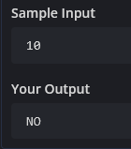
4. Напишите программу вычисления совершенных чисел, не превосходящих
заданного числа N. Совершенным называется такое число, сумма
делителей которого совпадает с самим числом (например, 6=1+2+3).
#include <iostream>
using namespace std;
int main() {
int N;
cin >> N;
for (int i = 2; i <= N; ++i) {
int sum = 1;
for (int j = 2; j * j <= i; ++j)
if (i % j == 0) sum += j + (j * j == i ? 0 : i / j);
if (sum == i) cout << i << " ";
}
cout << endl;
return 0;
}
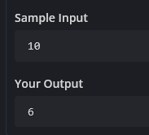
5. Напишите программу, которая проверяет, является ли простым введенное
пользователем положительное целое число. Простым называется такое
число, которое делится без остатка только на единицу и само себя
(например, 5, 11, 19).
#include <iostream>
using namespace std;
int main() {
int n;
cin >> n;
bool prime = n > 1;
for (int i = 2; i * i <= n && prime; ++i)
if (n % i == 0) prime = false;
cout << (prime ? "YES" : "NO") << endl;
return 0;
}
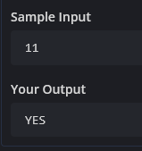
6. Для каждого посетителя парикмахерской (с одним мастером) известны
следующие величины: t – момент его прихода,  – продолжительность его
обслуживания. Сколько клиентов обслужит мастер за смену
продолжительностью T? Сколько рабочего времени он потратит на
обслуживание?
#include <iostream>
using namespace std;
int main() {
double T;
int n;
cin >> T >> n;
double *t = new double[n];
double *tau = new double[n];
for (int i = 0; i < n; ++i) cin >> t[i] >> tau[i];
for (int i = 0; i < n - 1; ++i) {
for (int j = 0; j < n - i - 1; ++j) {
if (t[j] > t[j + 1]) {
double tmp = t[j]; t[j] = t[j + 1]; t[j + 1] = tmp;
tmp = tau[j]; tau[j] = tau[j + 1]; tau[j + 1] = tmp;
}
}
}
double cur = 0.0, work = 0.0;
int cnt = 0;
for (int i = 0; i < n; ++i) {
if (cur < t[i]) cur = t[i];
if (cur + tau[i] <= T) {
cur += tau[i];
work += tau[i];
cnt++;
} else break;
}
cout << cnt << " ";
int w = (int)(work * 10 + 0.5);
cout << w / 10 << "." << w % 10 << endl;
delete[] t;
delete[] tau;
return 0;
}
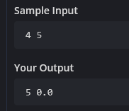
7. Расписание звонков. В учебном заведении задается начало учебного дня,
продолжительность «пары» или урока, продолжительность обычного и
большого перерывов (и их «место» в расписании), количество пар
(уроково). Составить программу, которая выведет на экран расписание
звонков на весь учебный день.
#include <iostream>
using namespace std;
int main() {
int h, m, dur, sb, lb, pos, n;
cin >> h >> m >> dur >> sb >> lb >> pos >> n;
int cur = h * 60 + m;
for (int i = 1; i <= n; ++i) {
cout << cur / 60 << ":" << (cur % 60 < 10 ? "0" : "") << cur % 60 << " - ";
cur += dur;
cout << cur / 60 << ":" << (cur % 60 < 10 ? "0" : "") << cur % 60;
if (i < n) cur += (i == pos) ? lb : sb;
cout << endl;
}
return 0;
}
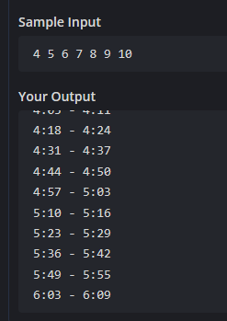
8. Гуси и кролики. У гусе и кроликов 2n лап. Сколько может быть гусей и
кроликов (вывести все возможные сочетания)?
#include <iostream>
using namespace std;
int main() {
int n;
cin >> n;
for (int r = 0; r <= n / 2; ++r) {
cout << n - 2 * r << " " << r << endl;
}
return 0;
}
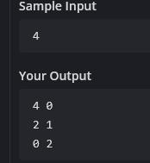
9. Составить программу, которая позволит определить сколько можно купить
быков, коров и телят, платя за быка 10 руб., за корову — 5 руб., а за
теленка – 0,5 руб., если на 100 руб. надо купить 100 голов скота?
#include <iostream>
using namespace std;
int main() {
for (int x = 0; x <= 10; ++x) {
for (int y = 0; y <= 10; ++y) {
int z = 100 - x - y;
if (z >= 0 && 20 * x + 10 * y + z == 200) {
cout << x << " " << y << " " << z << endl;
}
}
}
return 0;
}
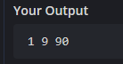
10. Составьте программу, которая выводит на экран календарь на любой
месяц по заданному году. Воспользуйтесь алгоритмом вычисления дня
недели, описанном в лабораторной работе 5.
#include <iostream>
#include <iomanip>
using namespace std;
int main() {
int y, m;
cin >> y >> m;
int days[] = {31, 28, 31, 30, 31, 30, 31, 31, 30, 31, 30, 31};
if ((y % 4 == 0 && y % 100 != 0) || y % 400 == 0) days[1] = 29;
int t[] = {0, 3, 2, 5, 0, 3, 5, 1, 4, 6, 2, 4};
int yy = y - (m < 3);
int dow = (yy + yy / 4 - yy / 100 + yy / 400 + t[m - 1] + 1) % 7;
int offset = (dow + 6) % 7;
cout << "Mo Tu We Th Fr Sa Su" << endl;
for (int i = 0; i < offset; ++i) cout << " ";
for (int d = 1; d <= days[m - 1]; ++d) {
cout << setw(2) << d << " ";
offset++;
if (offset % 7 == 0) cout << endl;
}
cout << endl;
return 0;
}
